WTMP 수집기
터미널 로그인, 로그아웃 기록을 수집합니다.
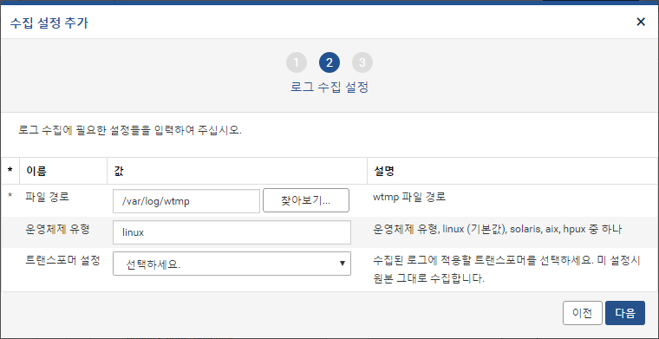
- 파일 경로: wtmp 로그 파일의 경로를 입력합니다.
- 운영체제 유형: 운영체제 유형을 선택합니다. linux, solaris, aix, hpux 중 선택할 수 있으며 기본 값은 linux입니다.
- 트랜스포머 설정: 수집된 로그에 적용할 트랜스포머를 선택합니다. "선택하세요."로 설정할 경우 트랜스포머가 적용되지 않고 원본 그대로 수집합니다. 트랜스포머에 대한 자세한 내용은 다음 항목을 참고하세요. 12.2.2 트랜스포머

